デイサービスセンター新橋さくらの園 いきいき・なごみ
平成３１年1月予定のお知らせ
新年会を、1月7日・8日に行います。
新年を皆様と一緒に気持ちも新たに、迎えましょう。
美味しいお料理でお待ちしております。
獅子舞、書初めやすごろく等、お正月気分を味わいます。
今年も歌いましょう！ カラオケ大会
一緒に歌ったり、リズム体操等、誰もが楽しめるカラオケ大会です。
皆様、ふるってご参加ください。
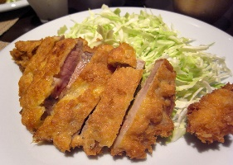
調理レク 昼食を皆様と一緒に作ります。
この写真 の作成者 不明な作成者 は CC BY のライセンスを許諾されています
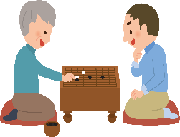
皆様の腕の振るいどころ、本領発揮する日です。
麻雀や囲碁
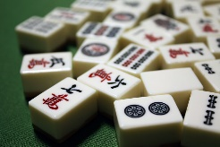
行っています。ご希望の方、日程などお問い合わせください。
さくらポイント 好評実施中です。
「皆様の頑張り」に差し上げています。貯めて景品交換して頂いています。この度、新たに、「茶房さくら川」のお飲み物やお菓子をポイントでご利用出来る様になりました。
ご見学随時お受けしております。お気軽にお問合せください。
電話：０３－３４３３－０１８５ 担当 : 佐久間・大橋

